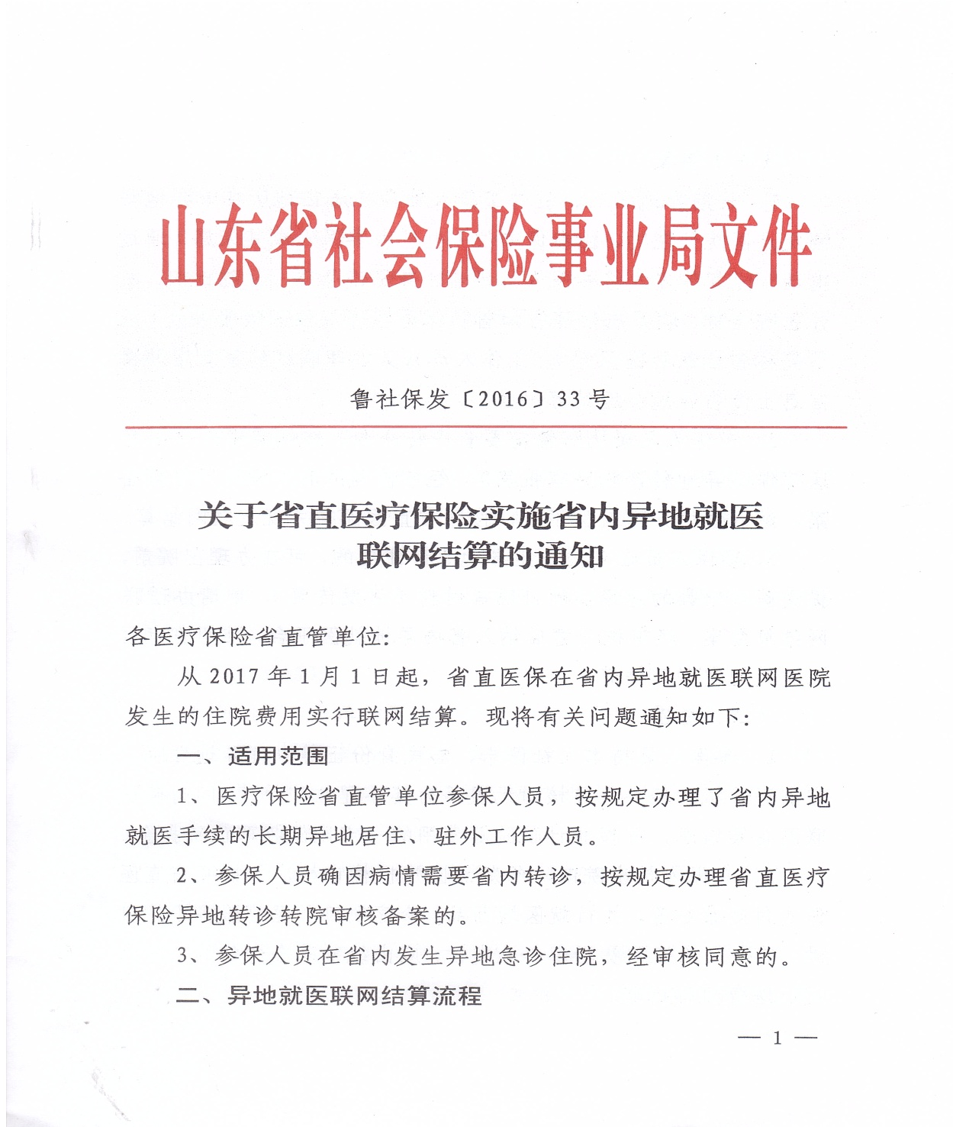
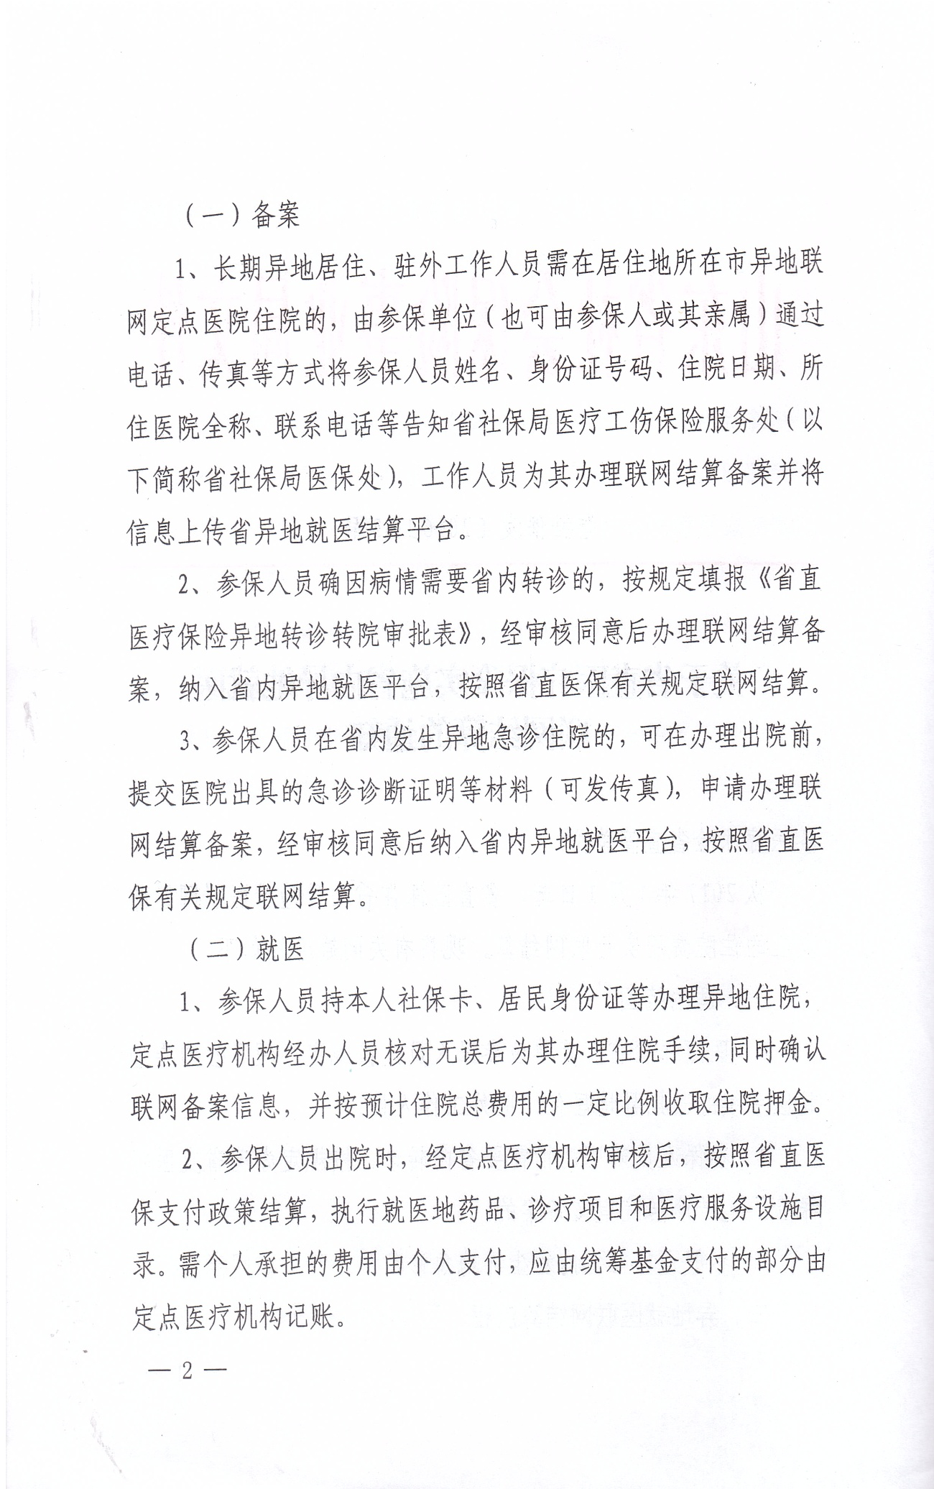
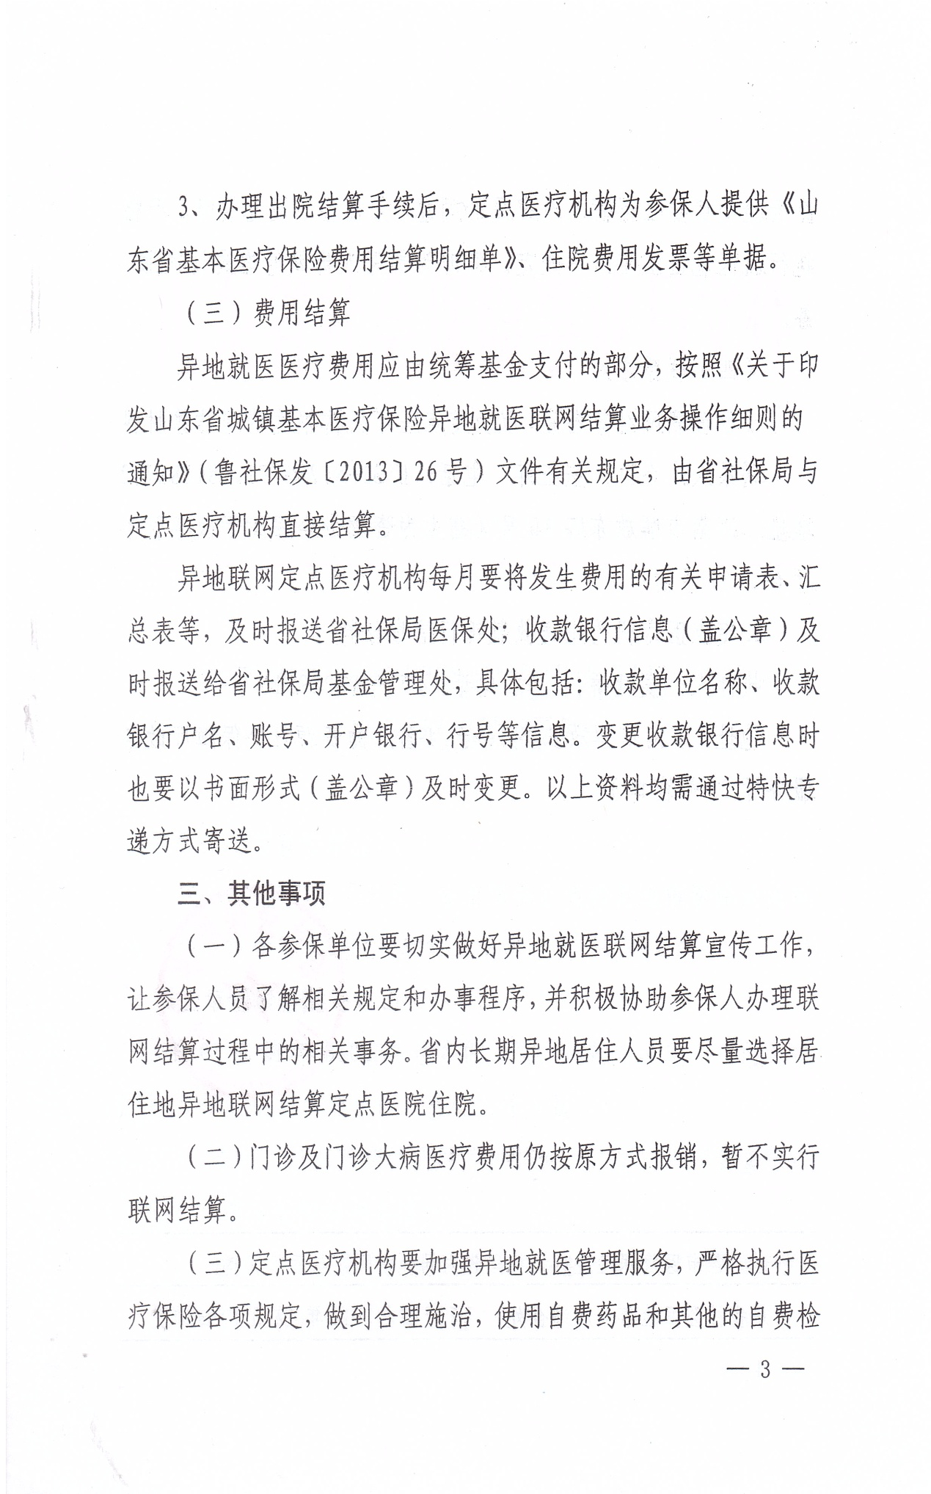

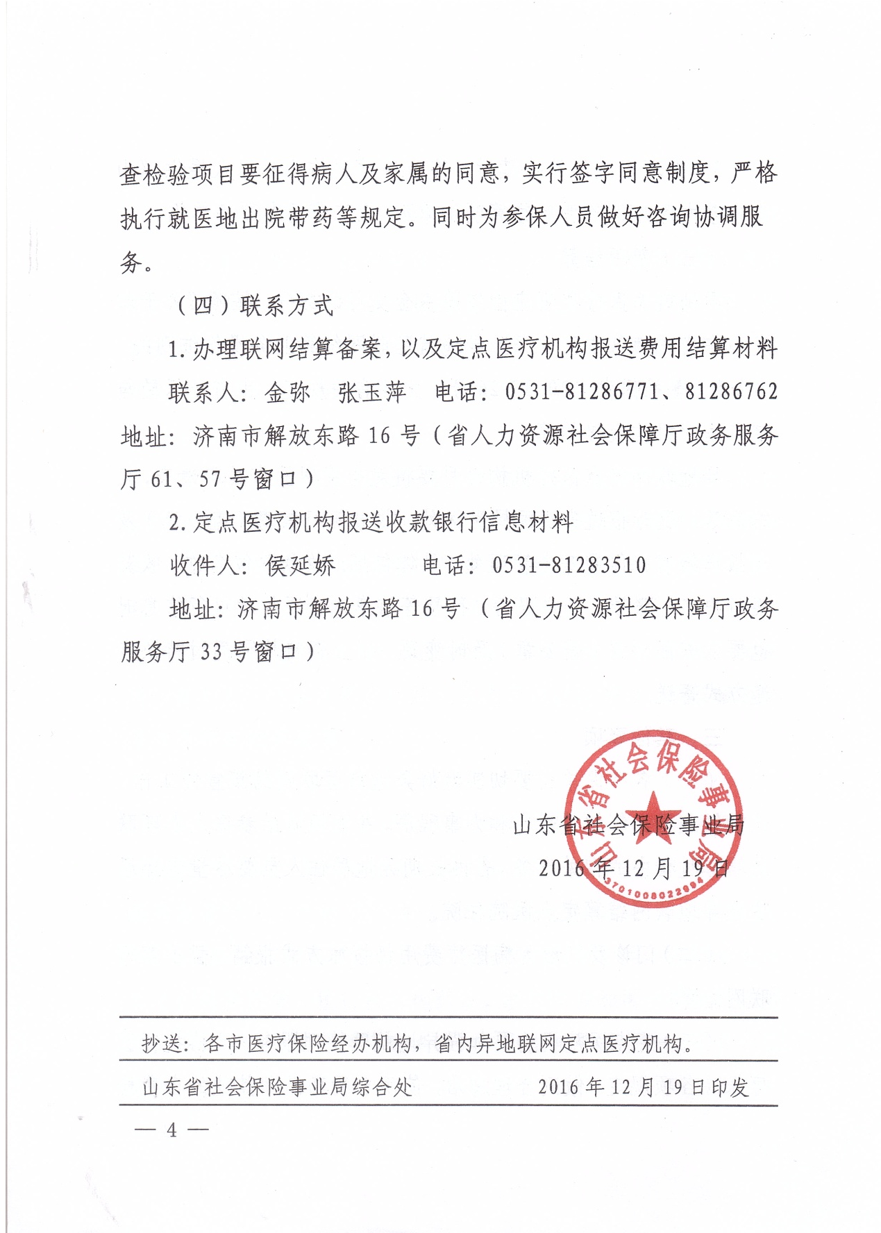

附件2
省直医疗保险异地转诊转院审批表
单位名称：（章） 申报日期：
姓 名 |  | 性别 |  |  |  | 身份证号
人员类别 | □在职 □退休 □建国前老工人 □1-4级工伤职工  □特字保健 □普通保健 □1-6级革命伤残军人
转诊类别 | □省内转诊； □转诊到省外
单位联系人 |  |  |  | 电话
转出医院 |  |  |  | 初步诊断
拟转入医院
病情摘要及会诊意见：

主管医师签字： 科主任签字： 年 月 日
转出医院医保办意见（章）  负责人签字： 年 月 日 |  |  |  |  | 用人单位意见  负责人签字： 年 月 日
省社会保险经办机构审批意见

经办人： 负责人： 年 月 日
注：本表一式三份，一个年度内因同一病种转入同一家医院的可只备案一次。

